# Расчетно-графическое задание по курсу Информатика для студентов 1 курса факультета ИВТ.

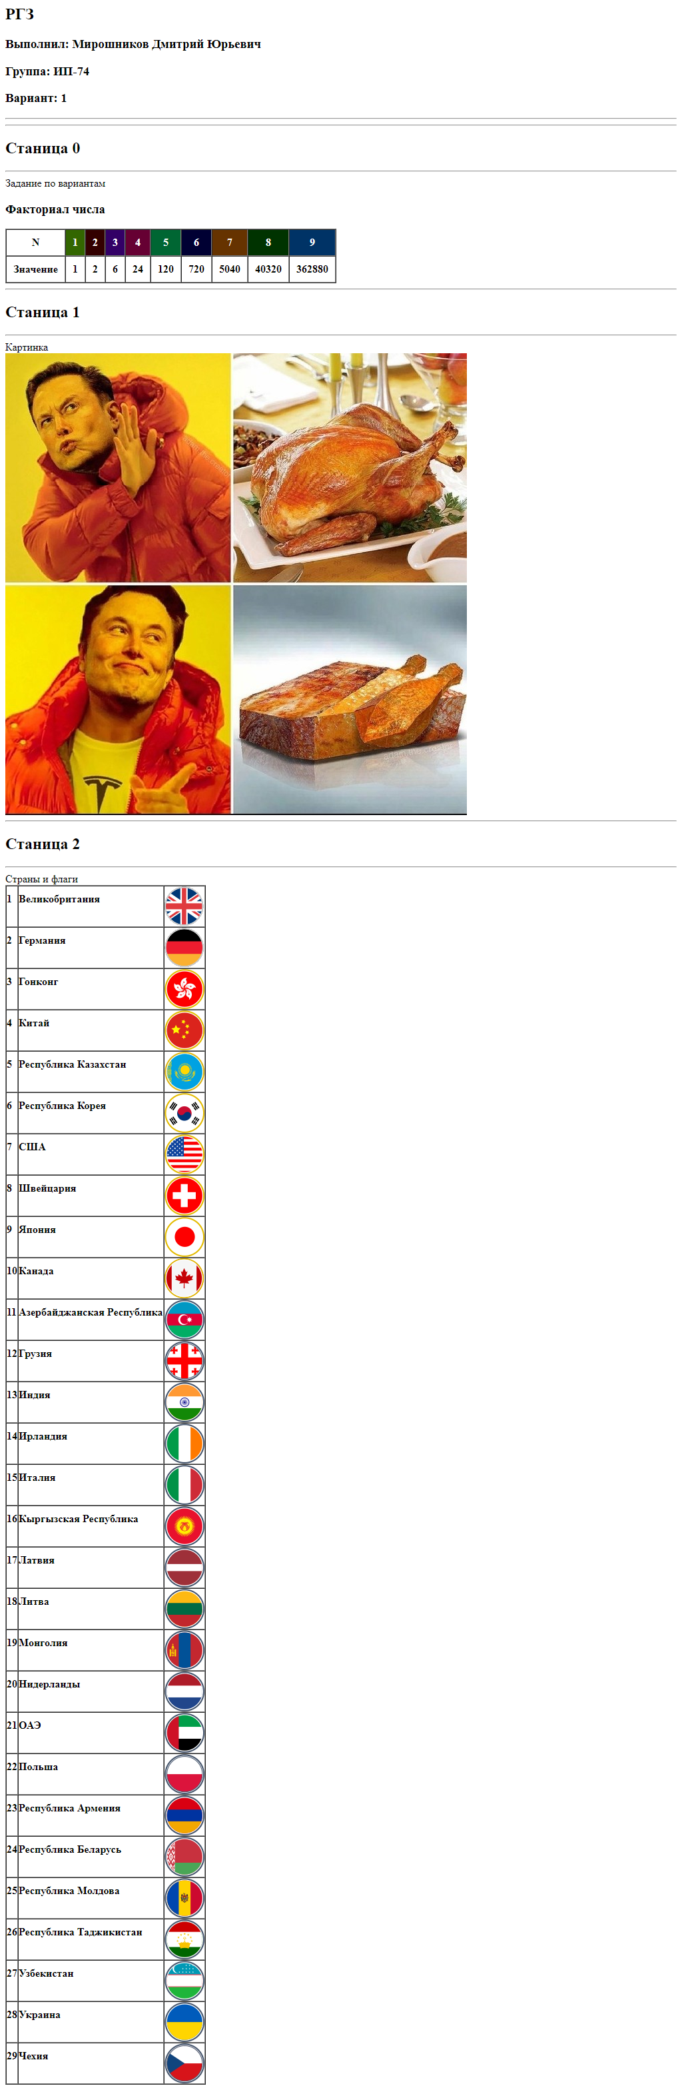

Преобразовать файл rgz.xml в html страницу используя XSLT – язык преобразования XML-документов.

Полезные ссылки:

<http://citforum.ru/internet/xmlxslt/xmlxslt.shtml>

<https://ru.wikipedia.org/wiki/XSLT>

Задание:

1. Вывести <page num="0"> в виде таблицы, для нужно в «variants» выбрать нужный «sequence» c атрибутом «variant», соответствующим Вашему варианту.
2. Вывести <page num="1"> в виде таблицы без границ. В строке должно быть row-size ячеек, элементы отсортировать по убыванию «order».
3. Вывести <page num="2"> в виде таблицы, отсортированной по «id» по возрастанию.
4. Дополнительное оформление приветствуется.

**Для выбора вариант нужно взять остаток от деления порядкового номера в журнале на 4 и прибавить 1.**

**Пример:**

***Для номера 17 вариант 2, потому что 17 mod 4 + 1 = 2***

# Технология XML (eXtensible Markup Language)

**Основные понятия:**

**Объявление документа – оператор обработки**

<?xml version=”1.0” ?>

**Элемент документа, теги (открывающий, закрывающий),**

**корневой элемент**

<NOTEPAD></NOTEPAD>

**Атрибуты**

<NOTE date=”01.06.2009”>Какой-то текст</NOTE>

**Пустой элемент**

<NOTE date=”02.06.2009” \>

**Вложенные элементы**

<NOTEPAD>

<NOTE date=”01.06.2009”>Какой-то текст</NOTE>

<NOTE date=”02.06.2009” \>

</NOTEPAD>

**Пространство имен**

<NOTEPAD xmlns:note_ns="http://www.me.ru”>

**Пример файла:**

<?xml version="1.0"?>

<?xml-stylesheet type="text/xsl" href="1.xsl"?>

<MEMO>

<PAGE Number="1">

<DATE>June, 16, 2008</DATE>

<FROM>Novosibirsk</FROM>

<SUBJECT>Science</SUBJECT>

<PARAGRAPH>

Some text can be placed here

</PARAGRAPH>

<PARAGRAPH>

Some information can be placed here

</PARAGRAPH>

</PAGE>

<PAGE Number="2">

<PARAGRAPH>

<LIST Item="It must be done..."/>

<LIST Item="Pick up the child..."/>

<LIST Item="Put money for a mobile"/>

<LIST Item="Done it"/>

<LIST Item="Payment for the flat"/>

</PARAGRAPH>

</PAGE>

</MEMO>

# Представление XML-документов, таблицы стилей XSL(eXtensible Stylesheet Language)

**Пример 1.xsl:**

<?xml version="1.0" encoding="windows-1251"?>

<xsl:stylesheet version="1.0"

xmlns:xsl="http://www.w3.org/1999/XSL/Transform">

<!--Test template-->

<xsl:template match="/">

<HTML>

<HEAD>

<TITLE>TEST PRESENTATION</TITLE>

</HEAD>

<BODY>

<DIV>

<P><xsl:value-of select="MEMO/PAGE/DATE"/></P>

<P><xsl:value-of select="MEMO/PAGE/FROM"/></P>

<P><xsl:value-of select="MEMO/PAGE/SUBJECT"/></P>

</DIV>

<xsl:apply-templates select="MEMO/PAGE"/>

</BODY>

</HTML>

</xsl:template>

<!--Another template-->

<xsl:template match="PAGE">

<DIV>

<xsl:for-each select="PARAGRAPH">

<P><xsl:value-of select="."/></P>

<xsl:for-each select="LIST">

<LI><xsl:value-of select="@Item"/></LI>

</xsl:for-each>

</xsl:for-each>

</DIV>

</xsl:template>

</xsl:stylesheet>